مذكرات الوحدة الأولى من المقطع السادس

للسنة الخامسة



لوحة القيادة الأسبوعية
الأنشطة |  |  | المحتوى | مستوى من الكفاءة الختامية
لغة عربية | فهم المنطوق و التعبير الشفوي | النص المنطوق | البيروني | يفهم خطابات منطوقة من النمط التفسيري الحجاجي و يتجاوب معها في سياقات متنوعة .
لغة عربية | فهم المنطوق و التعبير الشفوي | الأساليب | عكس ذلك | يتواصل مشافهة و كتابة بلغة سليمة في وضعيات خطابية دالة
لغة عربية | فهم المنطوق و التعبير الشفوي | الرصيد اللغوي | الرصيد الخاص بمؤسسي بعض العلوم | يتواصل مشافهة و كتابة بلغة سليمة في وضعيات خطابية دالة
لغة عربية | فهم المنطوق و التعبير الشفوي | القراءة | عبقرية فذة | يقرأ نصوصا من مختلف الأنماط مع التركيز عل النمطين التفسيري و الحجاجي تتكون من مائة و عشرين إلى مائة و خمسين كلمة مشكولة جزئيا قراءة مسترسلة واعية و يفهمها
لغة عربية | فهم المكتوب و التعبير الكتابي | المحفوظات | مناهل المعرفة
لغة عربية | فهم المكتوب و التعبير الكتابي | التراكيب النحوية | العطف
لغة عربية | فهم المكتوب و التعبير الكتابي | الصيغ الصرفية | تصريف الفعل الماضي المبني للمجهول
لغة عربية | فهم المكتوب و التعبير الكتابي | الظواهر الاملائية | /
لغة عربية | فهم المكتوب و التعبير الكتابي | المطالعة | ظواهر علمية
لغة عربية | التعبير الكتابي | إنتاج كتابي | كتابة مقال علمي | يتواصل كتابة بنصوص منسجمة من مختلف من مختلف الانماط و ينجز مشاريع كتابية لها دلالات إجتماعية
لغة عربية | التعبير الكتابي | المشروع | المجلة العلمية
رياضيات |  |  | قياس كتل | يحل مشكلات متعلقا بمقارنة و قياس أطوال و مساحات و كتل و سعات و تعليم أحداث باستعمال الادوات و الوحدات المناسبة
 |  |  | تمثيلات بيانية و مخططات | يحل مشكلات متعلقة بالتناسبية (باستعمال استدلالات شخصية ) و باستعمال النسبة المئوية و معلومات عددية منظمة في قوائم أو جداول أو مخططات أو صور.
 |  |  | الدائرة | يحل مشكلات متعلقا بوصف أو تعيين مسار أو موقع في الفضاء أو على مخطط أو تصميم أو خريطة ، ووصف أو تمثيل أو نقل شكل فيزيائي أو مرسوم بالاعتماد على خواص هندسية و استعمال المصطلحات المناسبة و التعبير السليم.
تربية اسلامية |  |  | تعايش الرسول صلى الله عليه و سلم مع غير المسلمين | يعرض المتعلم بإيجاز محطات من سيرة الرسول صلى الله عليه و سلم في المدينة المنورة و يقدم خلاصات عن أهم أحداثها و عبرها و مواقف الرسول صلى الله عليه و سلم فيها
تربية مدنية |  |  | الانتخاب | يتعرف على أساليب ممارسة الديمقراطية ، و يعبر سلوكيا عن امتثاله للقانون في اطار احترام مؤسسات الدولة الجزائرية .
تربية علمية |  |  | الإلقاح | يساهم في المحافظة على المحيط بسلوك دائم يحافظ على نوعية الهواء و كيفية التخلص من النفايات والتعامل السليم تجاه الحيوانات والنباتات في أوساط عيشها.
تاريخ |  |  | مقاومة المقراني | ينطلق من سندات مرجعية للتعبير عن اعتزازه بمآثر و بطولات شعبية أثناء المقاومة الشعبية و التحريرية من أجل استرجاع السيادة الوطنية
جغرافيا |  |  | نشاط السكان الاقتصادي (التجارة) | يربط العلاقة بين استغلال الانسان للموارد الطبيعية و أثرها على التنمية
تربية فنية | تشكيلية |  | الخط العربي  (الكوفي) | يصمم زخرفة فرديا أو جماعيا مع توظيف الخط الكوفي و ملونا وفق قاعدة المكملات (التضاد الاني) و يساهم في جمال البيئة و المحيط .
تربية فنية | موسيقية |  | / | /
تربية بدنية |  |  | ربط الجري بالرمي | ينجز الحركات القاعدية المرتبطة بالرمي و الوثب و الجري التي يتطلبها الموقف بطريقة سليمة
مذكرة بيداغوجية في اللغة العربية
السنة الخامسة
المقطع : عالم العلوم و الاكتشافات النص المنطوق: البيروني
الميدان: فهم المنطوق و التعبير الشفوي النشاط : فهم المنطوق الحصة : 01 المدة : 45 د
موارد معرفية : الرصيد الخاص بمؤسسي العلوم
موارد منهجية: يلاحظ السمات الرئيسية للغة العربية و كيفية استخدامها من خلال محاكاة النطق ـ توقع المعنى من خلال المفاتيح اللغوية (السياق و الصور التي تساعد على فهم المعنى). استخدام جمل تامة المعنى ـ الاستهلال ـ سلامة وضعية الجسم .
الكفاءة الختامية : يفهم نصوصا يغلب عليها النمطان الحجاجي و التفسيري و يتجاوب معها
مركبات الكفاءة : يرد استجابة لما يسمع ، يتفاعل مع النص المنطوق ، يحلل معالم الوضعية التواصلية ، يقيم مضمون النص المنطوق ـ يتواصل مع الغير ، يفهم حديثه ، يقدم ذاته و يعبر عنها .
مؤشرات الكفاءة : يحسن الاصغاء ،يميز خصائص النمط التفسيري و الحجاجي (روابط منطقية ،استنتاجية....)
القيم : تعزيز الثقافة العلمية و التفتح عن العالم و التعرف على تاريخ العلوم و تطورها .
الهدف التعلمي : يفهم ما يسمع و يتجاوب معه
المراحل |  | الوضعيات التعلمية و النشاط المقترح | التقويم
مرحلة الانطلاق |  | السياق: نص الوضعية المشكلة الانطلاقية الأم من دليل الكتاب  السند : المشهد المتصدر للمقطع ص 93 و ص 94  استخراج المهمات باستعمال استراتيجية العصف الذهني و التركيز على المهمة.  المهمة :ـ يحدد دور علماء أجلاء عبر تاريخ حضارتنا ساهموا في تقدم البشرية كالبيروني . | يصوغ أجوبة تدل على فهم السؤال  يستعمل الرصيد اللغوي
بناء التعلمات | فهم المنطوق | أستمع و أجيب  ـ القاء النص المنطوق من طرف المعلم بطريقة نموذجية عن طريق التواصل البصري و الأداء الحسي.  تجزئة النص المنطوق قراءة ، و الاجابة عن الأسئلة المرفقة بالنص و يمكن التعديل عليها إضافة أو حذفا أو تغييرا .  ـ استخراج القيم من النص المنطوق  ـ مسرحة النص المنطوق و أجرأة الاحداث  ـ اكتشاف الجانب القيمي في النص المنطوق و التحاور حوله | يستمع إلى النص  تصدر عنه اشارات و ايحاءات تدل على اهتمامه بالموضوع  يجيب بجمل تامة المعنى
التدريب والاستثمار | التعبير الشفوي | أشاهد و أتحدث : (كيف أعتني بجسمي ) ص 94  عرض الصورة (يمكن اضافة صور أخرى ) أمام التلاميذ.  - سم أصحاب الصور ؟  - ماهي إنجازاتهم ؟  - بماذا برع البيروني ؟  استحضر ما سمعت في النص المنطوق و عبر عن المشهد. | بناء أفكار جديدة تدعم ما ورد في النص النص المنطوق  يقارن و يقابل المعلومات الواردة في النص مع السندات البصرية المرفقة.  تقويم الانجاز
التدريب والاستثمار | التعبير الشفوي | ـ حل التمرين الاول من كراس النشاطات (أتذكر و أجيب ) ص 61 . (شفهيا) | ينجز التمرين شفهيا

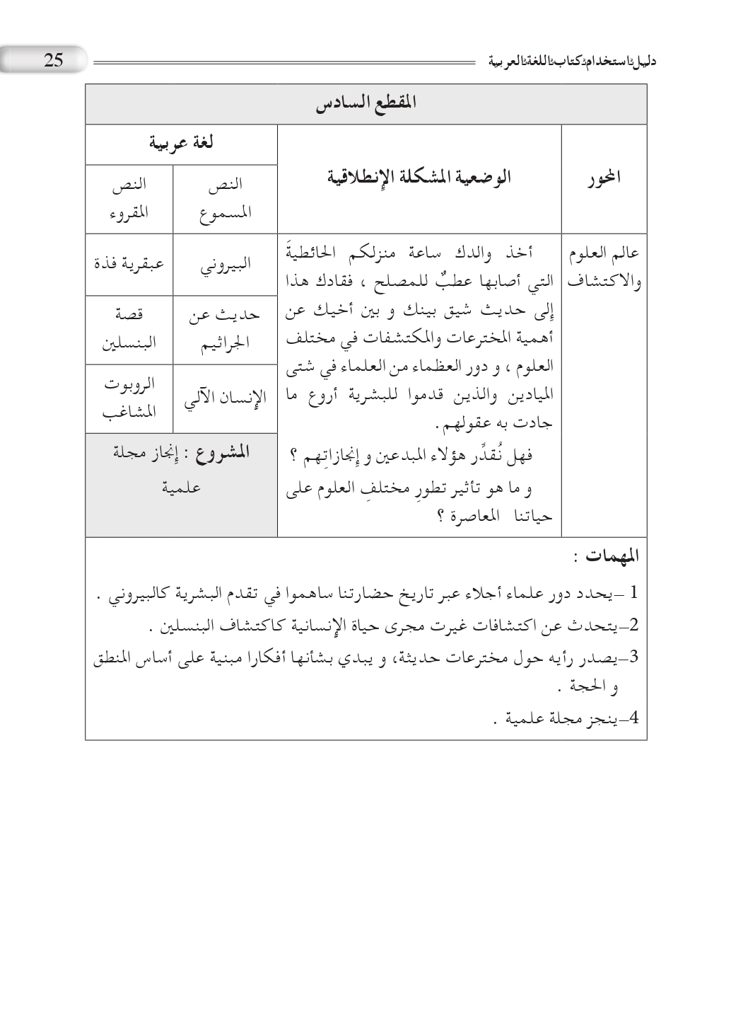

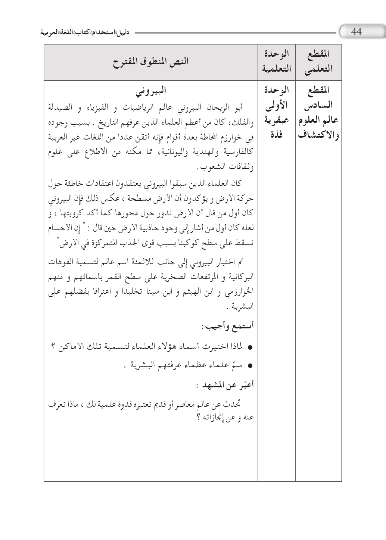
مذكرة بيداغوجية في اللغة العربية
من إعداد الأستاذ أبو مهدي
السنة الخامسة
المقطع : عالم العلوم و الاكتشافات النص المنطوق: البيروني
الميدان: التعبير الشفوي النشـــــــــاط : تعبير شفوي (صيغ) الحصة : 02 المدة : 45 د
موارد معرفية: عكس ذلك
موارد منهجية : توظيف التراكيب و حسن استعمالها ـ ابداء الرأي ـ عدم التناقض ـ استغلال السندات التوضيحية ـ اقتراح حل ـ مستوى الصوت.
الكفاءة الختامية : يتواصل شفويا في وضعيات تفسيرية و حجاجية دالة
مركبات الكفاءة : ـ يتواصل مع الغير ، يفهم حديثه ، يقدم ذاته و يعبر عنها .
مؤشرات الكفاءة : يستخدم الروابط اللغوية و الأدوات المناسبة للتفسير ، يراعي التسلسل المنطقي للأفكار ، يختار الحجج المناسبة للتأييد و التفنيد ، يوظف أدوات التعليل المناسبة .
القيم : تعزيز الثقافة العلمية و التفتح عن العالم و التعرف على تاريخ العلوم و تطورها.
الهدف التعلمي : يعبر موظفا "عكس ذلك "
المراحل | الوضعيات التعلمية و النشاط المقترح | مؤشرات التقويم
مرحلة الانطلاق | العودة الى النص المنطوق و أجرأة أحداثه (تناوله من حيث العنوان والاحداث و الشخصيات ، مكان الحدث، نهاية القصة .....)  طرح اسئلة موجهة  ـ اذكر بعض إنجازات البيروني ؟ | يتذكر مضمون النص المنطوق  يجيب عن الأسئلة
بناء التعلمات | ـ بناء الجمل المحتوية على الصيغ المستهدفة بعد استخراجها عن طريق طرح السؤال :  ماذا كان العلماء السابقون يعتقدون حول حركة الأرض ؟ ماذا عن البيروني ؟  كان العلماء الذين سبقوا البيروني يعتقدون اعتقادات خاطئة حول حركة الأرض و يؤكدون أن الأرض مسطحة ، عكس ذلك فإن البيروني كان أول من قال أن الأرض تدور حول محورها..  ـ قراءة السند من طرف أحد التلاميذ بعد تدوينه و تلوين الصيغة المستهدفة  ـ يقوم المعلم بشرح الصيغة " عكس ذلك "  نستعمل الصيغة " عكس ذلك " بين جملتين متعاكستين في المعنى .  تثبيت الصيغة بوضعيات أخرى  أكمل مشافهة كل عبارة بما يناسبها مستعملا : عكس ذلك  يمكن للمعلم توظيف استراتيجية النصف الثاني (تم شرحها مسبقا )  يشكل المعلم فوجين من التلاميذ (4 تلاميذ في الفوج ) و كل تلميذ يأخذ بطاقة بها جملة و يبحث عن نصفه الذي يناسبه ثم تقديم الاعمال للمناقشة  ـ تفيدنا التكنولوجيا كثيرا عكس ذلك فإنها تضر من يسيء استخدامها  ـ ظننت أن صديقي سوف يغضب إزاء ذلك الموقف لكن عكس ذلك كانت ردة فعله هادئة جدا.  ـ الذي يخطط لأهدافه يصل حتما إلى مبتغاه عكس ذلك فالذي لا يقدر قيمة الوقت يفشل.  ـ كان السفر في الماضي شاقا عكس ذلك فإنه مريح في أيامنا هذه .  يطلب من التلاميذ إعطاء جمل بها الصيغة | يجيب عن الأسئلة  يكتشف الصيغة و يوظفها
استثمار | يطرح المعلم أسئلة تستدعي الاجابة باستعمال الصيغة المكتشفة  انجاز النشاط أستعمل الصيغة ص 61 من دفتر النشاطات  تصحيح جماعي على السبورة ثم فردي على الكراس | يتدرب على استعمال الصيغ في وضعيات مشابهة و يستثمرها في وضعيات جديدة

مذكرة بيداغوجية في اللغة العربية
السنة الخامسة
المقطع : عالم العلوم و الاكتشافات النص المنطوق: البيروني
الميدان: التعبير الشفوي النشـــــــــاط : انتاج شفوي الحصة : 03 المدة : 45 د
موارد معرفية : الرصيد الخاص بمؤسسي العلوم + عكس ذلك
موارد منهجية : توظيف التراكيب و حسن استعمال الأساليب ـ ابداء الرأي ـ عدم التناقض ـ استغلال السندات التوضيحية ـ اقتراح حل ـ مستوى الصوت.
الكفاءة الختامية : يتواصل شفويا في وضعيات تفسيرية و حجاجية دالة
مركبات الكفاءة : ـ يتواصل مع الغير ، يفهم حديثه ، يقدم ذاته و يعبر عنها .
مؤشرات الكفاءة : يستخدم الروابط اللغوية و الأدوات المناسبة للتفسير ، يراعي التسلسل المنطقي للأفكار ، يختار الحجج المناسبة للتأييد و التفنيد ، يوظف أدوات التعليل المناسبة .
القيم : تعزيز الثقافة العلمية و التفتح عن العالم و التعرف على تاريخ العلوم و تطورها
الهدف التعلمي : التعبير شفويا عن الاكتشافات و العلوم .
المراحل | الوضعيات التعلمية و النشاط المقترح | مؤشرات التقويم
مرحلة الانطلاق | السياق : الغذاء السليم أساس الصحة .  السند : من كتاب التلميذ ص 94  التعليمة : ـ ماهو التخصص الذي تحلم به مستقبلا و ترى أنك تخدم البشرية من خلاله ؟ | يحسن الاستماع  يجيب عن الاسئلة
بناء التعلمات | يقدم المعلم للتلاميذ السند ص 94  يقدم المعلم للتلاميذ السند شرحا و توضيحا  بعطيهم التعليمة بعد شرحها  حوار بين تلميذين  تلميذ أ : ماهو التخصص الذي تحلم به مستقبلا ؟  تلميذ ب : أحلم في دراسة الطب .....( الهندسة ، الكيمياء ، الفلك ...)  تلميذ أ : كيف ترى أنك ستخدم البشرية بهذا التخصص ؟  تلميذ ب : سأعالج المرضى و أخفف آلامهم و أكتشف بعض العلاج لأمراض خطيرة .  استراتيجية النرد  يضع المعلم بطاقات ملونة على السبورة بها تخصصات متنوعة ( كيمياء ، طب ، فلك ، رياضيات ، هندسة ، تاريخ ، سياسة ، فن ، زراعة ، تجارة ، الميكانيك ، الكهرباء ...)  على أن تكون متجهة للسبورة (و لا يرى التلميذ إلا اللون)  يرمي التلميذ العلبة الملونة و يختار البطاقة بحسب اللون الذي ظهر باعلى العلبة و يتحدث عن التخصص و كيف يخدم به البشرية .  يحث المعلم التلاميذ على توظيف الصيغة المدروسة و معاني العبارات و التشبه بالعلماء السابقين .  الفارابي في علوم الطب والفلسفة.  ابن البَيطار في علوم الطب والصيدلة، النباتات والزراعة، الجغرافيا، و الفلسفة.  ابن باجة في الفلك والطب والجبر والرياضيات والموسيقى.  الإدريسي في الفلك والطب والنباتات والزراعة.  أحمد المقريزي من أشهر علماء التاريخ وله مؤلفات عن الديانات الإنسانية  ابن خلدون في التاريخ و علم الاجتماع | يستقي معلومات بالاعتماد على سندات  يعبر عن الصور بالاعتماد على الاسئلة التوجيهية  يوظف الصيغ  يربط بين الأفكار و يدمجها
استثمار | بناء أفضل تعبير جماعيا و قراءته | ابداء الرأي
مذكرة بيداغوجية في اللغة العربية
السنة الخامسة
المقطع : عالم العلوم و الاكتشافات النص المكتوب: عبقرية فذة
الميدان: فهم المكتوب النشاط : قراءة (أداء + فهم + إثراء اللغة) الحصة : 04 المدة : 45 د
موارد معرفية: عبقرية فذة موارد منهجية: قراءة جهرية للنصوص و فهمها ـ استخدام مفاتيح القراءة لفهم المعنى ـ فهم العبارات من سياقها ـ يحلل و يصنف و يرتب الافكار ـ يوازن و يقارن لاستخلاص الاحكام ـ يلاحظ و يفسر و يبرر ـ مراعاة أدوات الترقيم ـ القراءة الإيقاعية .
الكفاءة الختامية : يقرأ نصوصا يغلب عليها النمطان التفسيري و الحجاجي قراءة تحليلية سليمة و يفهمها
مركبات الكفاءة : ـ يفهم ما يقرأ و يعيد بناء المعلومات الواردة في النص المكتوب ، يستعمل المعلومات الواردة في النص و يستعمل إستراتيجية القراءة ، يقيم مضمون النص المكتوب .
مؤشرات الكفاءة : ـ يلتزم بقواعد القراءة الصامته ، يحترم شروط القراءة المسترسلة و يعبر عن فهمه لمعاني النص ، يميز خطاطة النص التفسيري .
القيم : تعزيز الثقافة العلمية و التفتح عن العالم و التعرف على تاريخ العلوم و تطورها.
الهدف التعلمي : يفهم المعنى الظاهر من النص و معاني مفرداته و يقرأ باحترام تقنيات القراءة.
المراحل | الوضعيات التعلمية و النشاط المقترح | مؤشرات التقويم
مرحلة الانطلاق | السياق : ما هي مضار الأطعمة غير الصحية ؟  السند : تصورات التلاميذ + الصورة ص 95  التعليمة : من هو البيروني ؟ | يُحْسِنُ الاستماع  يجيب عن الأسئلة
بناء التعلمات | فتح الكتاب و ملاحظة الصورة المصاحبة للنص ص 95.  من هذا العالم؟ اذكر إنجازاته  محاورة التلاميذ و تسجيل تصوراتهم  ـ قراءة صامته من طرف التلاميذ  طرح سؤال أو اثنين لاختبار مدى الفهم الشخصي البطاقة الصفراء ص 96  قراءة النص قراءة نموذجية من طرف المعلم مستعملا الايحاء لتقريب المعنى.  تداول التلاميذ على القراءة فقرة/ فقرة (البداية بالمتمكنين حتى لا يدفع المتأخرين إلى ارتكاب الأخطاء)  تذليل الصعوبات أثناء القراءة و شرح المفردات الجديدة و توظيفها في جمل .  مناقشة التلاميذ لفحوى النص و المعنى الظاهري له بطرح الأسئلة المرافقة للنص ص 96 (البطاقة الصفراء و الخضراء )  - تقييم النص المكتوب (استخراج بعض القيم )  - إختتام القراءة بالمعلم الصغير (منبر القراءة )  أثري لغتي ص 96 : انسب لكل عالم العلم الذي أسسه  ابن البيطار الصيدلة / ابن الهيثم البصريات /الإدريسي الجغرافيا/ابن خلدون علم الاجتماع  الجزري الميكانيك / جابر ابن حيان الكيمياء . | يعبر عن الصور و المشاهد  يقرأ فقرات من النص قراءة صحيحة معبرة  يجيب عن أسئلة فهم النص  يوظف الكلمات الجديدة في جمل  يحدد الشخصيات  يثري رصيده اللغوي و المعرفي
استثمار | طرح أسئلة أخرى قصد الالمام بالموضوع  إنجاز التمرين في دفتر النشاطات المعنون بـ: أفهم النص ص 61 | يجيب عن الاسئلة و يقدم افكارا اخرى ، ينجز الانشطة

مذكرة بيداغوجية في اللغة العربية
السنة الخامسة
المقطع : عالم العلوم و الاكتشافات النص المكتوب: عبقرية فذة
الميدان: فهم المكتوب النشاط : قراءة (تعمق في النص) + تراكيب نحوية الحصة : 5+6 المدة : 90 د
موارد معرفية: العطف موارد منهجية: قراءة جهرية للنصوص و فهمها ـ استخدام مفاتيح القراءة لفهم المعنى ـ فهم العبارات من سياقها ـ يحلل و يصنف و يرتب الافكار ـ يوازن و يقارن لاستخلاص الاحكام ـ يلاحظ و يفسر و يبرر ـ مراعاة أدوات الترقيم ـ القراءة الإيقاعية .
الكفاءة الختامية : يقرأ نصوصا يغلب عليها النمطان التفسيري و الحجاجي قراءة تحليلية سليمة و يفهمها
مركبات الكفاءة : ـ يفهم ما يقرأ و يعيد بناء المعلومات الواردة في النص المكتوب ، يستعمل المعلومات الواردة في النص و يستعمل إستراتيجية القراءة ، يطرح فرضيات و يبحث عن معلومات الواردة في النص ـ يقيم مضمون النص المكتوب .
مؤشرات الكفاءة : ـ يلتزم بقواعد القراءة الصامته ، يحترم شروط القراءة المسترسلة و يعبر عن فهمه لمعاني النص ، يميز خطاطة النص التفسيري .
القيم : تعزيز الثقافة العلمية و التفتح عن العالم و التعرف على تاريخ العلوم و تطورها.
الهدف التعلمي : يتعمق في فهم معاني النص المكتوب ، يتعرف العطف و اعرابه .
المراحل | الوضعيات التعلمية و النشاط المقترح | مؤشرات التقويم
مرحلة الانطلاق | طرح اسئلة بهدف استذكار أحداث النص المكتوب  محاورة التلاميذ حول الاحداث | يتذكر ما جاء في النص و يجيب عن الأسئلة
بناء التعلمات | قراءة النص قراءة جهرية مسترسلة من طرف المعلم  يتداول التلاميذ على القراءة ، كل تلميذ يقرأ جزءا من النص (التركيز على الأداء)  تمييز و تحديد فقرات النص  طرح أسئلة التعمق في معنى النص (أسئلة ص 96 ـ البطاقة الحمراء)  تحديد الظاهرة النحوية المستهدفة  يستدرج الأستاذ التلاميذ للتوصل إلى الجمل التي تحوي الظاهرة المستهدفة  ـ استخراج السند : ما الذي اتخذه البيروني جسرا للإكتشاف؟ ماذا أكد ؟هل كان عالم نبات فقط؟  كتابة السند ص 97 من كتاب التلميذ و قراءته  - ماهي حروف العطف في كل مثال ؟ ماذا أفاد كل حرف منها ؟  - ماهي حركة الكلمة قبل العطف ؟ و بعده؟ ماذا تلاحظ ؟  - كيف نعرب ما بعد العطف ؟  الشرح: يشرح المعلم العطف و اعراب المعطوف .  يقدم المعلم نموذجا للاعراب  استراتيجية الكنز : تعلم نشط  حراس الكنز يحملون جملا صعبة للإعراب  استنباط القاعدة  العطف أن تجمع بين شيئين في الكلام بأحد أحرف العطف و منها : الواو،الفاء،ثم ،أو،أم، بل ...  يسمى اللفظ الذي بعد حرف العطف معطوفا و اللفظ الذي قبله معطوفا عليه مثل : قرأ خالد ثم أحمد .  تنبيه 1: عند عطف الفعل عن الفعل نضيف اليه كلمة معطوف  مثال : يجب أن تحضرَ وتسجلَ اسمك باكراً . تسجل هنا فعل مضارع منصوب معطوف على تحضر وعلامة نصبه الفتحة الظاهرة على آخره.  تنبيه 2: المعطوف عليه يعرب حسب موقع في الجملة و لا يذكر لفظ معطوف عليه في اعرابه. | يقرأ قراءة مسترسلة  يتعمق في فهم النص  يلاحظ الظاهرة و يميزها  يصدر أحكاما على وظيفة المركبات  يستنبط القاعدة
استثمار | على دفتر النشاطات انجاز التمارين ص 62 | الانجاز الصحيح
مذكرة بيداغوجية في اللغة العربية
السنة الخامسة
المقطع : عالم العلوم و الاكتشافات النص المكتوب: عبقرية فذة
الميدان: فهم المكتوب النشاط : قراءة (تعمق في النص) + صرف الحصة : 7+8 المدة : 90 د
موارد معرفية: تصريف الفعل الماضي المبني للمجهول موارد منهجية: قراءة جهرية للنصوص و فهمها ـ استخدام مفاتيح القراءة لفهم المعنى ـ فهم العبارات من سياقها ـ يحلل و يصنف و يرتب الافكار ـ يوازن و يقارن لاستخلاص الاحكام ـ يلاحظ و يفسر و يبرر ـ مراعاة أدوات الترقيم ـ القراءة الإيقاعية .
الكفاءة الختامية : يقرأ نصوصا يغلب عليها النمطان التفسيري و الحجاجي قراءة تحليلية سليمة و يفهمها
مركبات الكفاءة : ـ يفهم ما يقرأ و يعيد بناء المعلومات الواردة في النص المكتوب ، يستعمل المعلومات الواردة في النص و يستعمل إستراتيجية القراءة ، يطرح فرضيات و يبحث عن معلومات الواردة في النص ـ يقيم مضمون النص المكتوب .
مؤشرات الكفاءة : ـ يلتزم بقواعد القراءة الصامته ، يحترم شروط القراءة المسترسلة و يعبر عن فهمه لمعاني النص ، يميز خطاطة النص التفسيري .
القيم : تعزيز الثقافة العلمية و التفتح عن العالم و التعرف على تاريخ العلوم و تطورها.
الهدف التعلمي : يحدد المجموعات الانشائية للنص ، يصرف الفعل الماضي المبني للمجهول .
المراحل | الوضعيات التعلمية و النشاط المقترح | مؤشرات التقويم
مرحلة الانطلاق | طرح اسئلة بهدف استذكار أحداث النص المكتوب  محاورة التلاميذ حول الاحداث | يتذكر مضمون النص المكتوب  يجيب عن الأسئلة
بناء التعلمات | قراءة النص قراءة نموذجية من طرف المعلم  يتداول التلاميذ على قراءة فقرات النص فقرة فقرة  البداية بالمجيدين حتى لا يدفع بالبقية لارتكاب الأخطاء.  تجزئة النص و اختيار عناوين مناسبة لكل فقرة  تحديد الأفكار الجزئية و الفكرة العامة للنص  يمكن للاستاذ قراءة كل جزء على حده ثم استخراج فكرته ثم الانتقال للجزء الموالي.  تحديد الظاهرة المستهدفة  ـ تقديم السند ص 97 عن طريق القراءة النموذجية ثم القراءات الفردية  ـ في أي زمن صرف الفعلان المعينان ؟ مع أي ضمير ؟ هل هما مبنيان للمعلوم أم المجهول؟  استنباط القاعدة:  أصرف الفعل الماضي المبني للمجهول كما يلي : | يقرأ قراءة مسترسلة  يجيب عن الأسئلة  يفسر و يدمج أفكار و معلومات  يصرف الفعل الماضي المبني للمجهول  يستنبط القاعدة و يدونها
  الضمائر | المفرد | المثنى | الجمع
  المتكلم | أنا صُدّقت | نحن صُدّقنا | نحن صُدّقنا
  المخاطب | أنتَ صُدّقتَ  أنتِ صُدّقتِ | أنتما صُدّقتما  أنتما صُدّقتما | أنتم صُدّقتم  أنتن صُدّقتنّ
  الغائب | هو صُدّق  هي صُدّقتْ | هما صُدّقا  هما صُدّقتا | هم صُدّقوا  هن صُدّقن
استثمار | انجاز تمرين الصرف ص 62 من دفتر النشاطات | ينجز التمرين على دفتر النشاطات

مذكرة بيداغوجية في اللغة العربية
السنة الخامسة
المقطع : عالم العلوم و الاكتشافات
الميدان : فهم المكتوب النشـــــــــاط : محفوظات الحصة : 09 المدة : 45 د
موارد معرفية : مناهل العلوم موارد منهجية: الحفظ والأداء، تمثل المعاني ، التحكم في الالقاء و التفاعل.
مركبات الكفاءة : ـ يفهم ما يقرأ و يعيد بناء المعلومات الواردة في النص المكتوب ، يستعمل المعلومات الواردة في النص و يستعمل إستراتيجية القراءة . يقيم مضمون النص .
الكفاءة الختامية : يقرأ نصوصا يغلب عليها النمطان التفسيري و الحجاجي قراءة تحليلية سليمة و يفهمها
مؤشرات الكفاءة : ـ يؤدي أداء منغما مناسبا للمقام ، يتفاعل مع معاني النص الشعري .
القيم : تعزيز الثقافة العلمية و التفتح عن العالم و التعرف على تاريخ العلوم و تطورها.
الهدف التعلمي : يقرأ نصوصا شعرية مكتوبة ، يفهم معاني أبيات المحفوظة ، يؤدي المحفوظة أداء معبرا .
المراحل | الوضعيات التعلمية و النشاط المقترح | مؤشرات التقويم
مرحلة الانطلاق | اذكر بعض العلوم و انسبها لمؤسّسيها | يستنتج معاني النص المدروس
بناء التعلمات | مرحلة التقديم و شرح المعنى الاجمالي :  ـ يكشف الاستاذ عن نص المقطوعة (ص 106) مكتوبة بشكل جميل وواضح بإضفاء الجانب الجمالي عليها (يمكن اعتماد المسجل أو جهاز العرض المسلاط)  ـ قراءة التلاميذ للمقطوعة قراءة صامته ثم طرح سؤال حول المعنى العام  - ماهو المعنى العام لهذه المقطوعة ؟  ـ قراءة المحفوظة كاملة من طرف المعلم (انشادا )  شرح المفردات الصعبة  - من كاتب هذه القصيدة ؟  - إلى ماذا يدعونا الشاعر؟  - هل يشبع طالب العلم من طلب المعرفة؟  مرحلة التحفيظ  ـ قراءات فردية للأبيات من طرف التلاميذ  ـ حث التلاميذ و تدريبهم على الإنشاد الجماعي المنسجم  ـ إجراء مسابقة لأحسن صف انشادا من اجل التنافس | يكتشف المحفوظة  ينصت للقراءة  يدرك المعنى الاجمالي و يجيب عن الأسئلة  يقرأ المحفوظة قراءة سليمة
استثمار | حفظ و أداء المحفوظة أداء معبرا عن معاني | يؤدي المحفوظة أداء سليما

مذكرة بيداغوجية في اللغة العربية
السنة الخامسة
المقطع : عالم العلوم و الاكتشافات
الميدان : فهم المكتوب النشـــــــــاط : مطالعة الحصة : 10 المدة : 45 د
موارد معرفية: ظواهر علمية (قوس قزح )
موارد منهجية: قراءة جهرية للنصوص و فهمها ـ استخدام مفاتيح القراءة لفهم المعنى ـ فهم العبارات من سياقها ـ يحلل و يصنف و يرتب الافكار ـ يوازن و يقارن لاستخلاص الاحكام ـ يلاحظ و يفسر و يبرر ـ مراعاة أدوات الترقيم ـ القراءة الإيقاعية .
الكفاءة الختامية : يقرأ نصوصا يغلب عليها النمطان التفسيري و الحجاجي قراءة تحليلية سليمة و يفهمها
مركبات الكفاءة : ـ يفهم ما يقرأ و يعيد بناء المعلومات الواردة في النص المكتوب ، يستعمل المعلومات الواردة في النص و يستعمل إستراتيجية القراءة ، يقيم مضمون النص المكتوب .
مؤشرات الكفاءة : ـ يلخص النص بشكل عام ، يتجاوز المعنى العام للنص إلى جزئياته ، يناقش قيم النص و عبره، يتدرب على المطالعة .
القيم : تعزيز الثقافة العلمية و التفتح عن العالم و التعرف على تاريخ العلوم و تطورها.
الهدف التعلمي : يؤدي متمثلا معاني النص ، يستخلص العبر .
المراحل | الوضعيات التعلمية و النشاط المقترح | مؤشرات التقويم
مرحلة الانطلاق | الانطلاق بربط العلماء باكتشافاتهم | يتذكر مضمون النص المكتوب  يجيب عن الأسئلة
بناء التعلمات | 1/ يقرأ المعلم النص (ظاهرة قوس قزح ) قراءة جهرية معبرة ص 109  2/ يقرأ المتعلمون النص قراءة بليغة مؤدية لمعانيه متفاعلة مع أحداثه  3/ التعمق أكثر في النص بتجاوز المعنى العام و التطرق إلى جزئياته و قيمه .  - كيف يتشكل قوس قزح ؟  - ماذا يسمى أيضا ؟  - ما هي ألوانه؟  - على ماذا يدل ؟ (عجيب قدرة الله تعالى و خلقه )  توجيه التلاميذ إلى المطالعة أكثر و البحث في الظواهر و الاكتشافات . | يقرأ النص  يجيب عن اسئلة التعمق  يبني أفكارا جديدة
استثمار | يلخص النص و يستخرج القيم المستوحاة منه | يلخص نصا  يستخرج القيم

مذكرة بيداغوجية في اللغة العربية
السنة الخامسة

المقطع : عالم العلوم و الاكتشافات
الميدان : التعبير الكتابي النشـــــــــاط : انتاج كتابي (تدريب) الحصة : 11 المدة : 45 د
موارد معرفية : كتابة مقال علمي موارد منهجية: احترام حجم المنتج ـ توظيف التراكيب و الصيغ ـ توظيف الاساليب المناسبة ـ الاستهلال و الاستدلال ـ توظيف علامات الترقيم ـ تلاؤم الأفكار مع الموضوع ـ إبداء الرأي ـ ينجز مهاما متعددة وفق تعليمات .
الكفاءة الختامية : ينتج كتابة نصوصا من ثمانية إلى عشرة أسطر يغلب عليها النمطان التفسيري و الحجاجي في وضعيات تواصلية دالة.
مركبات الكفاءة : يتعرف على مختلف أشكال الحروف و الضوابط للكتابة بالعربية ، يتحكم في مستويات اللغة الكتابية ، ينتج منصوصات حسب وضعية التواصل .
مؤشرات الكفاءة : يتدرب على تجنيد الموارد المكتسبة للتعبير كتابيا في وضعيات تواصلية دالة ، يستخدم التفاسير و الحجج المناسبة للعرض، يحترم شروط العرض
القيم : تعزيز الثقافة العلمية و التفتح عن العالم و التعرف على تاريخ العلوم و تطورها.
الهدف التعلمي : يعبر كتابيا في وضعيات تواصلية دالة موظفا مكتسباته .
المراحل | الوضعيات التعلمية و النشاط المقترح | مؤشرات التقويم
مرحلة الانطلاق | ماهي أنواع النصوص التي تعرفها ؟ أدبي ـ شعري ـ علمي ـ قصة ....  ما معنى النص العلمي؟ | يجيب عن الأسئلة
بناء التعلمات | 1/ تقديم تعريف النص العلمي ص 63 من دفتر النشاطات  قراءة النص من طرف بعض التلاميذ و تفكيك جزئياته  مميزاته :  - الدقة في اختيار الالفاظ  - صدق الحقائق  - استخدام لغة علمية واضحة  - ترتيب الأفكار  - الخلو من العاطفة و الخيال  - الاعتماد على الأرقام و الاحصائيات  2/ تقديم المقالة مشوشة و قراءتها و شرح مفرداتها و بعض معانيها  مطالبة التلاميذ بترتيب أفكارها للحصول على مقالة علمية سليمة | يستخرج معلومات من سند  يحدد معاني اساسية
استثمار | المقالة العلمية  كلور الصوديوم أو كما يعرف باسمه الشائع ملح الطعام هو مادة موجودة في الطبيعة و هو مصدر الملوحة في البحار و المحيطات ، يستخرج من البحار و السبخات ، من أهم الدول المنتجة لملح الطعام الصين ، الهند و كندا ، من خواصه أنه عديم اللون ، بلوراته شفافة تقريبا و مكعبة الشكل ، قابل للإنحلال في الماء ، و محلول كلور الصوديوم ناقل جيد للتيار الكهربائي ، نستخدمه في تحضير الطعام و يدخل ضمن المواد الحافظة للأطعمة في الصناعات الغذائية و كذلك في تحضير محاليل صناعية مختلفة . | يتدرب على كتابة مقال علمي وفق عناصر محددة

مذكرة بيداغوجية في التربية الاسلامية
السنة الخامسة
المقطع الأول الحصة : 1 + 2 المدة: 90 د
الميدان: مباديء أولية في السيرة النبوية و القصص القرآني .
موارد معرفية : تعايش الرسول صلى الله عليه و سلم مع غير المسلمين
موارد منهجية : الاخذ بالعبرة ـ العرض الموجز ـ الاقتداء ـ التعريف بالشخصيات بإيجاز ـ الاستدلال .
الكفاءة الختامية : يعرض المتعلم بإيجاز محطات من سيرة الرسول صلى الله عليه و سلم في المدينة المنورة و يقدم خلاصات عن أهم أحداثها و عبرها و مواقف الرسول صلى الله عليه و سلم فيها .
مركبات الكفاءة: معرفة أهم الأحداث التي رافقت حياة الرسول صلى الله عليه و سلم في المدينة و مواقفه منها .
مؤشرات الكفاءة: يذكر مواقف من سيرة النبي صلى الله عليه و سلم تدل على تعايشه مع غير المسلمين.
الهدف التعلمي : التعرف على مواقف تعايش النبي صلى الله عليه و سلم مع غير المسلمين .
المراحل | الوضعيات التعلمية و النشاط المقترح | مؤشرات التقويم
مرحلة الانطلاق | الوضعية المشكلة الانطلاقية (الأم) تقديم الوضعية  وعرض المهمات واجراء حوار بسيط حولها والتركيزعلى  المهمة: تعايش النبي صلى الله عليه و سلم مع غير المسلمين  ما هو العمل الذي قام به النبي صلى الله عليه و سلم في المدينة بعد بناء المسجد و المؤاخاة بين المهاجرين و الأنصار ؟ | يستمع باهتمام  يعطي فرضيات للاجابة
بناء التعلمات | قراءة الوضعية ص 66 و الكتب مغلقة  فتح الكتاب و قراءة السند من طرف تلميذ أو اثنين  المناقشة :  ماهو واجبكم نحو جيرانكم ؟  استخرج مما قرأت موقفا من مواقف النبي صلى الله عليه وسلم يدل على التعايش ؟  يشرح المعلم مفهوم التعايش مع غير المسلمين ص 66  يقدم نماذج من التعايش مع النقاش و الاثراء ص 67  أتعلم :  - قال الله تعالى في رسوله الكريم :" و إنك لعلى خلق عظيم " القلم ـ 4 ـ لذلك تمكن من التعايش مع كل الناس.  - الرسول صلى الله عليه و سلم مثلٌ للمسلمين في العفو و التسامح .  - الإسلام يضمن حقوق غير المسلمين في بلاد المسلمين .  - من أمثلة تعايشه صلى الله عليه و سلم ابرامه اتفاقية لتعايش المسلمين مع اليهود في المدينة . | يجيب و يستنتج  يستخرج مواقف  يناقش و يستنبط العبر  استنباط الخلاصة
استثمار | أتحقق من تعلماتي :  انجاز التمرين ص 67 على الكراس | ينجز

مذكرة بيداغوجية في التربية المدنية
السنة الخامسة
الميدان: الحياة الديمقراطية و مؤسسات الجمهورية المدة: 45 د
موارد معرفية :الانتخاب
موارد منهجية : يلاحظ و يرتب و يصنف ـ يعبر عن اعتزازه بهويته الوطنية .
الكفاءة الختامية : يتعرف على أساليب ممارسة الديمقراطية ، و يعبر سلوكيا عن امتثاله للقانون في اطار احترام مؤسسات الدولة الجزائرية .
مركبات الكفاءة: أساليب ممارسة الديمقراطية .
مؤشرات الكفاءة: يمارس الانتخاب كحق و واجب .
القيم : يؤدي واجباته نحو نفسه و نحو الآخرين .
الهدف التعلمي : يتعرف على الانتخاب كحق و واجب .
المراحل | الوضعيات التعلمية و النشاط المقترح | مؤشرات التقويم
مرحلة الانطلاق | تقديم الوضعية الأم  ص 45 من كتاب التلميذ  أتذكر  هل سبق و شاركت في انتخاب مندوب قسمكم ؟ كيف تم اختياره ؟ | يستذكر مكتسباته  يجيب عن الاسئلة
بناء التعلمات | أقرأ و ألاحظ  يقدم المعلم الصورة ص 46 من كتاب التلميذ و قراءة السند  اجراء حوار حول السند  - حول ماذا سألت البنت أمها؟  - عرّف نجاة على عملية الانتخاب ؟  تقديم السندات الصفحة 56 و 47  عن طريق مناقشة السندات يتم :  - تعريف الانتخابات  - من هو الناخب ؟  - مراحل العملية الانتخابية  - بطاقة الناخب  - الانتخاب بالوكالة  - الانتخاب في الخارج  - مصطلحات خاصة بالانتخاب  أتعلم:  الانتخاب عملية إجرائية للتعبير عن الرأي و اختيار الأشخاص القادرين على تحمل المسؤولية و له طريقتان : رفع الأيدي أو بشكل سري . و يمر بعدة مراحل من قيد الناخبين و تسجيل المترشحين إلى غاية اعلان النتائح.  يجب أن تكون الانتخابات بكل شفافية و حرية لأنه الأسلوب الوحيد الذي يمكن به بروز تمثيل يتمتع بالمصداقية و إعطاء شرعية الحكم و التعبير عن سيادة الشعب | يلاحظ  يجيب  يستقرئ السندات  يستخلص
استثمار | أنجز  انجاز تمرين ص 47 على الكراس | تقويم الانجاز

مذكرة بيداغوجية في التربية العلمية
السنة الخامسة
الميدان: الإنسان و المحيط الحصة : 1 المدة: 45 د
موارد معرفية : الإلقاح موارد منهجية : ـ الاستدلال العلمي ـ يقترح فرضيات و ينجز تجارب ـ ينتهج المسعى العلمي ـ الملاحظة العلمية ـ التعبير باللغة العلمية
الكفاءة الختامية : يساهم في المحافظة على المحيط بسلوك دائم ، يحافظ على نوعية الهواء و كيفية التخلص من النفايات و التعامل السليم تجاه الحيوانات و النباتات في أوساط عيشها .
مركبات الكفاءة: التعرف على أنماط الالقاح.
مؤشرات الكفاءة: يميز أنواع الالقاح .
القيم : المحافظة على البيئة و العناية بالنبات و المحيط. .
الهدف التعلمي : يقدم تعريفا للإلقاح و يحدد دوره في استمرار الحياة و يعرف أنماطه .
المراحل | الوضعيات التعلمية و النشاط المقترح | مؤشرات التقويم
مرحلة الانطلاق | المشكل المطروح  تقديم الوضعية ص 72 من كتاب التلميذ  طرح الاشكال :  ما الغاية من منع صيد بعض الحيوانات في فترات محددة من السنة؟ | يستذكر مكتسباته  يجيب عن الاسئلة
بناء التعلمات | ما تعلمته سابقا :  - يسترجع التلاميذ معارفه حول مفهوم الحيوانات الولودة و الحيوانات البيوضة و يصنفها حسب هذا المعيار  الحيوانات الولودة : هي الحيوانات التي تلد صغارها مباشرة  الحيوانات البيوضة : هي التي تضع البيض ثم تحضنه ليفقص و يعطي حيوانا صغيرا  - يستهدف التمرين تذكير التلميذ بسلوك الحيوانات إتجاه صغارها  - اطعام الصغار  - رعايتهم  - حمايتهم  - بناء العش  - الارضاع | يستذكر  يصنف  يتذكر
  الجدول 2 | الولود | البيوض
  رقم الحيوان | 3 ـ 5 | 1 ـ 2 ـ 4
 | تحقق من تعلماتي  سم أفراد العائلات الحيوانية التالية  عائلة الأسد : الأسد ـ اللبؤة ـ الشبل  عائلة الخروف: الخروف ـ النعجة ـ الحمل  عائلة الثور : الثور ـ البقرة ـ العجل  عائلة الديك : الديك ـ الدجاجة ـ الكتكوت (الصوص) | يتحقق من تعلماته

مذكرة بيداغوجية في التربية العلمية
السنة الخامسة
الميدان: الإنسان و المحيط الحصة : 2 المدة: 45 د
موارد معرفية : الإلقاح موارد منهجية : ـ الاستدلال العلمي ـ يقترح فرضيات و ينجز تجارب ـ ينتهج المسعى العلمي ـ الملاحظة العلمية ـ التعبير باللغة العلمية
الكفاءة الختامية : يساهم في المحافظة على المحيط بسلوك دائم ، يحافظ على نوعية الهواء و كيفية التخلص من النفايات و التعامل السليم تجاه الحيوانات و النباتات في أوساط عيشها .
مركبات الكفاءة: التعرف على أنماط الالقاح.
مؤشرات الكفاءة: يميز أنواع الالقاح .
القيم : المحافظة على البيئة و العناية بالنبات و المحيط. .
الهدف التعلمي : يقدم تعريفا للإلقاح و يحدد دوره في استمرار الحياة و يعرف أنماطه .
المراحل | الوضعيات التعلمية و النشاط المقترح | مؤشرات التقويم
مرحلة الانطلاق | المشكل المطروح  تقديم الوضعية ص 74 من كتاب التلميذ  طرح الاشكال :  لماذا لا يشكل البيض الذي نشتريه صوصا ؟ | يستذكر مكتسباته  يجيب عن الاسئلة
بناء التعلمات | النشاط الأول : تعريف الالقاح  الوثائق 1 ـ 2 ـ 3  الهدف من السؤال الأول تنمية قدرة التلميذ على الملاحظة  - الوثيقة 1 بوجود الذكر و الانثى تضع أنثى الفراشة بيضا يفقص ليعطي فراشات كثيرة  - الوثيقة 2 بوجود الديك و الدجاجة تضع الدجاجة بيضا ثم تحضنه ليفقس معطيا كتاكيت صغيرة  - الوثيقة 3 نفس الامر مع القط و القطة .  السؤال الثاني يحدد من خلاله الشرط الضروري لتشكيل صغار الحيوانات و هو وجود الذكر و الأنثى  الوثيقة 4 :  السؤال الأول : من خلال المخطط يتوصل الى دور الديك و يعمم الذكر و الدجاجة و يعمم الانثى في التكاثر بحيث يشير المخطط الى أن الذكر ينتج نطافا و هي الامشاج الذكرية و تنتج الانثى بويضات  السؤال الثاني : الالقاح هو اتحاد المشيج الذكري و هو النطفة بالمشيج الأنثوي و هو البويضة و ينتج عنه بويضة ملقحة . و هو ملخص السؤال الثالث  النشاط الثاني : أهمية الالقاح  السؤال الأول : تحديد ما تمثله كلا من الكريات البرتقالية و السائل الأبيض  السؤال الثاني : ضرورة سكب النطاف على البويضات و هو حدوث الالقاح  السؤال الثالث : فهم المعطيات و ترتيب المعلومات  - المرحلة 1 : استخراج الامشاج  - المرحلة 2: القاح بيوض المجموعة الأولى و عدم القاح الثانية  - المرحلة 3: فقس البيض الملقح  السؤال الرابع : يعطي تفسيرا لعدم تشكل صغار سمك السلمون انطلاقا من بويضات المجموعة 2 و يستنتج ضرورة الالقاح .  السؤال الخامس : يحدد الفرق بين بيض ملقح و احر غير ملقح و يتوصل الى تفسير عدم قدرة البيض الذي نشتريه على انتاج كتاكيت . | يلاحظ  يستنتج  يفسر  يعرّف  يحدد و يرتب  يفسر
 | النشاط الثالث : أنماط الالقاح ص 77  السؤال الأول : التعرف على نمط عيش بعض الحيوانات  السؤال الثاني : استخراج نمط الالقاح و نسبه للوسط الذي يعيش فيه الحيوان  - الارنبة و الدجاجة يتم الالقاح داخل بطن الانثى  - سمك السلمون يتم الالقاح خارج جسم الانثى  السؤال الثالث : تسمية الالقاحين : داخلي و خارجي  السؤال الرابع : مقارنة نمطي الالقاح و تفسير كثرة البيوض الخارجي لتعويض العدد الهائل من البيوض التي تتعرض للتلف .  الإجابة على الاشكال :  يمنع الصيد في فترات التكاثر لمنع قتل الاناث الحوامل و للسماح للذكر و الانثى (الابوين ) بالاعتناء بالصغار و رعايتها (الحضن و التغذية ...)  الخلاصة :  الإلقاح هو اتحاد نطفة ببويضة ، يؤدي الالقاح إلى تكوين بيضة و هي بمثابة نقطة انطلاق لتشكل فردا جديدا (الجنين ) كما يسمح أيضا بضمان استمرار الحياة لدى الكائنات الحية .  في الوسط المائي يتم الالقاح خارج جسم الأنثى و يسمى الالقاح الخارجي ، في الوسط البري يتم الالقاح داخل جسم الأنثى و يسمى الالقاح الداخلي . | يستخرج  يسمي  يقارن  يجيب عن الاشكال  يستخلص
   | الالقاح الداخلي | الالقاح الخارجي
  عدد البيوض | قليل (عشرات) | كبير (آلاف)
  التزاوج | يحدث | لا يحدث
 | تحقق من تعلماتي ص 79  يستهدف تقويم قدرة التلميذ على تطبيق المسعى التجريبي للبحث | يتحقق من تعلماته
  الالقاح الخارجي | الالقاح الداخلي
  الضفدعة و السمكة | الفرس و النعجة و الحلزون و البطة و الحمامة و السحلية و الجرادة

مذكرة بيداغوجية في التاريخ
السنة الخامسة
الميدان: التاريخ الوطني المدة : 45 د
موارد معرفية: مقاومة المقراني موارد منهجية:يستثمر المعلومة ـ يلاحظ و يرتب ـ يتواصل بشكل جيد ـ يكتشف مكونات هويته
الكفاءة الختامية : ينطلق من سندات مرجعية للتعبير عن اعتزازه بمآثر و بطولات شعبية أثناء المقاومة الشعبية و التحريرية من أجل استرجاع السيادة الوطنية .
مركبات الكفاءة: مجالات الثورات الشعبية و أبطالها البارزين .
مؤشرات الكفاءة: يذكر محطات من مقاومة المقراني .
القيم : أخذ العبر ـ إشباع فضول المتعلم نحو التاريخ العالمي و الوطني ـ اتخاذ المواقف .
الهدف التعلمي : التعرف على مقاومة المقراني .
المراحل | الوضعيات التعلمية و النشاط المقترح | مؤشرات التقويم
مرحلة الانطلاق | الوضعية الأم : (10د)  لم يتوان الشعب الجزائري منذ الوهلة الأولى التي حطت فيها أقدام الجيوش الفرنسية الغزية يوم 14 جوان 1830 على أرضه في الدفاع عن حرمته و سيادته بشتى السبل و الامكانات المتاحة لديه للقضاء على الاحتلال ، و توجت باستقلال الجزائر يوم 5 جويلية 1962 بعد استشهاد مليون و نصف مليون شهيد.  المهمة: مقاومة المقراني ـ  التذكير بمقاومتي الأمير عبد القادر ة أحمد باي ، ثم سؤال التلاميذ عن الصورة ص | يستمع  يتساءل
بناء التعلمات | تقديم السند :  بدأت ثورة المقراني في 16 مارس 1871 و عمت أحداثها ما يقرب نصف مساحة الجزائر ردا على سياسات فرنسا الجائرة و التي من بينها :  - انتزاع الأراضي من الجزائريين  - محاولات طمس هويتهم الحضارية  شكلت ثورة المقراني تهديدا كبيرا للوجود الفرنسي رغم أنها كانت فترتها قصيره ، و كانت نتيجتها ازدياد همجية و ظلم المستعمر للشعب الجزائري ، استشهد المقراني في 5 ماي 1871.  اثراء النقاش و الحوار حول ثورة المقراني  الخلاصة :  خاض المقراني ثورة مسلحة امتدت من مارس 1871 إلى ماي 1871  عمت ثورة المقراني نصف مساحة الجزائر تقريبا و استطاع توحيد عدة قبائل في صفوفه .  جاءت ثورة المقراني ردا على سياسات المستعمر الظالمة . | يستقرئ السندات  يذكر اسباب الثورة  و فترتها الزمنية  يستخلص
استثمار | املأ الجدول من خلال استعانتك بالكتاب | ينجز النشاط
  الثورات الشعبية | ثورة الزعاطشة | ثورة المقراني و الحداد | لالة فاطمة نسومر
  الفترة الزمنية
  أسباب الثورة
  قائد الثورة
  الحيز الجغرافي

مذكرة بيداغوجية في الجغرافيا
السنة الخامسة
الميدان: السكان و التنمية المدة : 45 د
موارد معرفية : نشاط السكان الاقتصادي(التجارة) موارد منهجية : يستثمر المعلومة ـ يلاحظ و يرتب ـ يتواصل بشكل جيد
الكفاءة الختامية : يربط العلاقة بين استغلال الانسان للموارد الطبيعية و أثرها على التنمية .
مركبات الكفاءة: يعتمد على سندات مناسبة لإبراز الاثر الطبيعي و الاجتماعي و الاقتصادي على السكان
مؤشرات الكفاءة: يميز نشاطات الانسان التي لها أثر على توزيع السكان .
القيم : يعتز بهويته الوطنية و انتمائه و يساهم في ازدهار وطنه.
الهدف التعلمي : يتعرف على أهمية نشاط السكان الاقتصادي في توزيع الكثافة السكانية .
المراحل | الوضعيات التعلمية و النشاط المقترح | مؤشرات التقويم
مرحلة الانطلاق | أتذكر  تنقسم الأنشطة الاقتصادية إلى 3 ، اذكرها . | يجيب  يتساءل
بناء التعلمات | النشاط الأول :  ملاحظة الصور 1 و 2 و 3 و 4 ص 100 :  - المراحل التي يمر بها المنتوج قبل الوصول إلى المستهلك  المنتوج (فلاحة/صناعة/حرف) تجارة الجملة تجارة التجزئة المستهلك  - تسمية عمليتي البييع و الشراء (التبادل)  عملية البيع و الشراء تسمى تجارة وهي حركة تبادل السلع  - أداة التبادل  يتم التبادل التجاري بواسطة رمز نقدي (العملة )  - تعريف التجارة الداخلية  التجارة الداخلية هي التي تتم داخل حدود الوطن بالعملة المحلية (الدينار)  الخلاصة :  التجارة : هي حركة تبادل البضائع و السلع بواسطة رمز نقدي تسمى العملة  أنواع التجارة :  تجارة داخلية : و هي التي تتم داخل حدود الوطن بالعملة المحلية (الدينار)  التجارة الخارجية : و هي التي تتم خارج حدود الوطن و بغير العملة المحلية أي العملة الصعبة (دولار أمريكي ، أورو أوروبي ، جنيه إسترليني بريطاني ، ين ياباني ....) | ـ يستعمل المصطلحات الملائمة  ـ يستقرئ السندات
الاستثمار | أوظف معلوماتي : صنف التجارات في الجدول  الأسواق الأسبوعية ـ تصدير النفط لأوروبا ـ بيع الغاز لأسبانيا ـ المحلات التجارية في الولايات ـ استيراد الموز من أمريكا الجنوبية ـ سوق السيارات في الجزائر. | الانجاز
  تجارة داخلية | تجارة خارجية

مذكرة بيداغوجية في التربية الفنية
السنة الخامسة
الميدان: فن التصميم المدة : 45 د
موارد معرفية : الخط العربي ـ الكوفي ـ
موارد منهجية: الحث على التعمق في المهام .ادماج المعارف المكتسبة.انهاء المهام.تقوية المهارات.الاستقلالية
الكفاءة الختامية : يصمم زخرفة فرديا أو جماعيا مع توظيف الخط الكوفي و ملونا وفق قاعدة المكملات (التضاد الاني) و يساهم في جمال البيئة و المحيط .
مركبات الكفاءة: يصمم كلمة (اسم الجلالة أو اسم الرسول محمد صلى الله عليه و سلم) و فق القاعدة اللونية و الاسس الهندسية للخط الكوفي (الشبكة )يعزز بها انتماءه لامته العربية الاسلامية
مؤشرات الكفاءة: يميز و يبرز القاعدة الفنية للخط الكوفي الهندسي :نسب وقياسات الحروف ، الفراغات الفاصلة بين الحروف أفقيا وعموديا
القيم : ترقية الحس الجمالي ، الاعتزاز بالتراث الوطني والاسلامي ، المحافظة على البيئة والمحيط ، اكتشاف المواهب .
الهدف التعلمي : التعرف على الخط الكوفي.
المراحل | الوضعيات التعلمية و النشاط المقترح | مؤشرات التقويم
مرحلة الانطلاق | الوضعية الانطلاقية :  قام مهدي بزيارة مسجد الجزائر الأعظم رفقة والده ، واندهش لما رآه من زخارف و كتابات على الأعمدة و الخراسانات ، فحاول قراءة بعض الكتباتات فلم يستطع لتداخلها ، فسأل والده : ماهذه الكتابات يا أبي ؟ انه الخط العربي يا بني ، فهذا لفظ الجلالة و ذلك اسم النبي صلى الله عليه و سلم .  المهمة : كتابة اسم النبي (محمد) صلى الله عليه و سلم بالخط الكوفي | يتابع  يجيب
بناء التعلمات | يعرض المعلم على تلاميذه نماذج لحروف الخط الكوفي  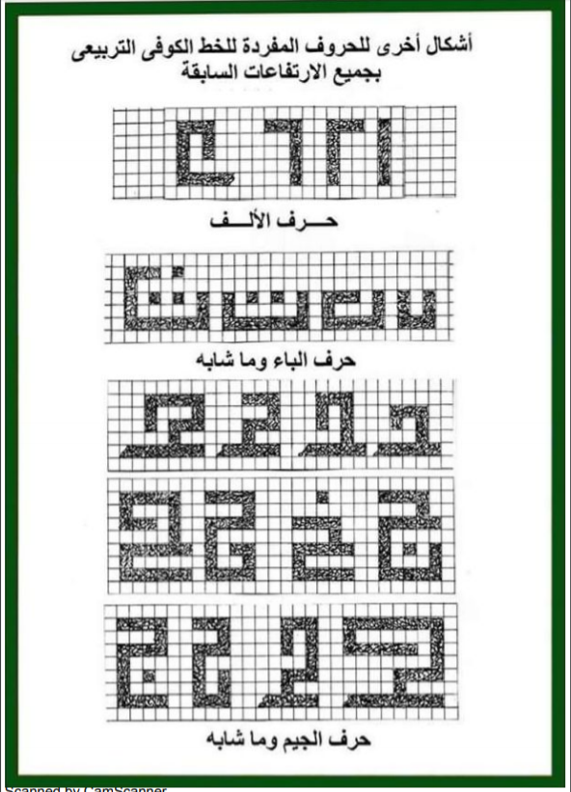  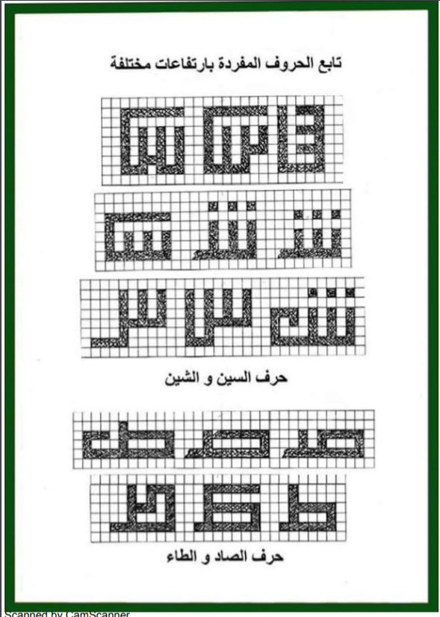  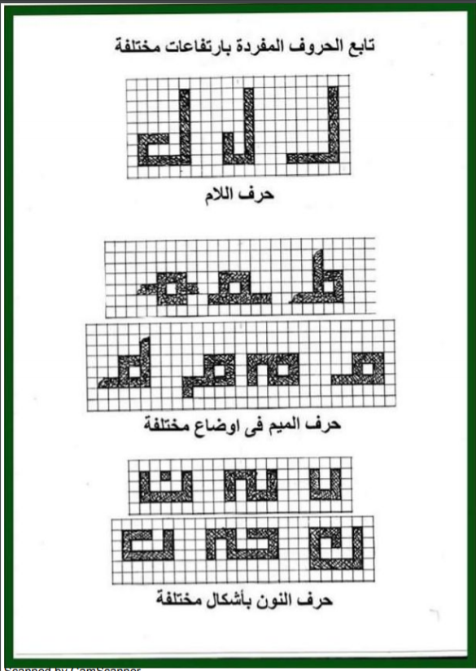  يوضح المعلم للتلاميذ أشكال الحروف و مقاييسها (موجودة اسفل المذكرة )  يعطي المعلم للتلاميذ نموذجا للخط الكوفي (موجود أسفل المذكرة) و دراسته من حيث مقاييس الحروف و التباعد و الاخطاء و الصواب في كتابته .  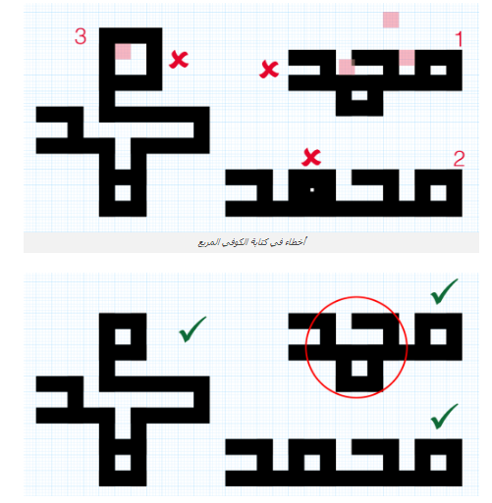  الخط الكوفي : هو أقدم نوع من الخط العربي و سمي بالكوفي نسبة إلى مدينة الكوفة بالعراق فقد نشأ بها و تتميز حروفه بالشكل الهندسي المربع المتقايسة الالعرض و السمك و ذات مسافة واحدة في التباعد ، كما أنه يوجد لكل حرف عدة أشكال . | يبرز خصائص الخط الكوفي  يميز الصواب و الخطأ في كتابة الخط الكوفي  يستخلص
استثمار | اكتب اسم النبي (محمد) صلى الله عليه بالخط الكوفي | ينجز
مذكرة بيداغوجية في التربية البدنية
السنة الخامسة
الميدان : الحركات القاعدية المدة : 45 د
موارد معرفية : ربط الجري بالرمي موارد منهجية : ينفذ تعليمات ـ يحافظ على توازنه ـ يسير مجهوداته
الكفاءة الختامية : ينجز الحركات القاعدية المرتبطة بالرمي و الوثب و الجري التي يتطلبها الموقف بطريقة سليمة .
مركبات الكفاءة: الجري للرمي .
مؤشرات الكفاءة: يجري و يرمي .
القيم : المحافظة على الجسم ـ روح المشاركة ـ التنافس الشريف
الهدف التعلمي : الجري للرمي
المراحل | الوضعيات التعلمية و النشاط المقترح | مؤشرات التقويم
مرحلة الاحماء العام 10 د | الاحماء: المشي ثم الجري الخفيف ثم الحركات الاحمائية الخاصة بالمرونة و بعض الوثب . | ينفذ تعليمات
بناء الوحدة التعلمية و تطبيقها 30 د | عرض فيديو لتسديدة في كرة اليد  كيف سجل اللاعب الهدف ؟  قام بالجري ثم الرمي  اليوم سنحاول تنفيذ الجري من أجل الرمي  يقوم التلاميذ بتنفيذ المهمة فرادى على مرمى فارغ  الجري السريع ثم القفز قبل خط منطقة المرمى ثم الرمي و الجسم في الهوء ثم النزول السليم على الارض بعد رمي الكرة.  اللعبة:  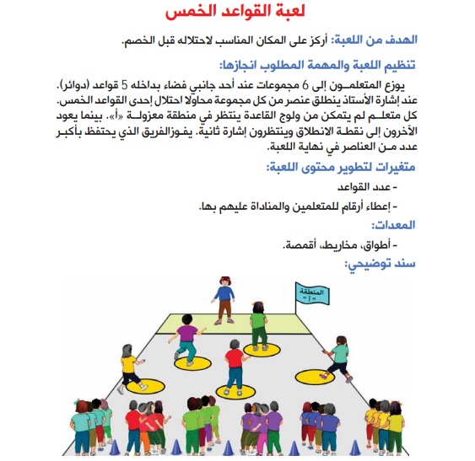 | ينفذ تعليمات  ينافس  يشكل فريقا و يوزع أدوارا
مرحلة العودة إلى الهدوء  5 د | الهدوء : المشي البطيء حول الملعب  الاسترخاء و العودة للهدوء التام | ينفذ تعليمات للاسترخاء
مذكرة بيداغوجية في الرياضيات
السنة الخامسة
المقطع: 3 الحصة:1 + 2
الميدان : المقادير و القياس . المدة : 90 د
المورد المعرفي : قياس كتل . الموارد المنهجية: استعمال مصطلحات والوصف والتعبير بكيفية سليمة،استعمال ترميز عالمي.
الكفاءة الختامية : يحل مشكلات متعلقا بمقارنة و قياس أطوال و مساحات و كتل و سعات و تعليم أحداث باستعمال الادوات و الوحدات المناسبة .
مركبات الكفاءة: ـ يختار الادوات و الوحدات الملائمة للقياس و يستعمل العلاقات بين مختلف الوحدات .
مؤشرات الكفاءة: يستعمل الاعداد العشرية و الكسور للتعبير عن وحدات قياس الكتل .
الهدف التعليمي : - اختيار الأداة الملائمة والوحدات المناسبة لقياس الكتلة - استعمال العلاقاتبين مختلف الوحدات ، استعمال الأعداد العشرية والكسور للتعبير عن وحدات قياس الكتل .
المراحل | الوضعيات التعلمية و النشاط المقترح | مؤشرات التقويم
مرحلة الانطلاق | الحساب الذهني :  حول الأعداد العشرية إلى كسور : 0,56 ، 0,6 ، 0,51 ، 0,11 ، 0,03. | يحسب الجداءات شفهيا .
بناء التعلمات و الاستثمار | أكتشف: قراءة الوضعية وفهمها .  1/ القيام بمحاولات فردية لاختيار الوحدات المناسبة.  2/ يقوم بتوحيد الوحدة ثم عملية الجمع .  3/ يلاحظ ثم يكمل ملء الجدول كما في المثال .(يعبر عن الكتلة بكتابة عشرية و كتابة كسرية )  أنجز: منح الفرصة للتلاميذ لكي يحاولوا بأنفسهم إنجاز التمارين الثلاثة .  1/ 730g+270g=1kg 0,6g+0,4g=1kg  85g+915g=1kg 0,784kg+0,252kg=1kg  2/ وزن محفظة أحمد يساوي : 35,9g-32,7g=3,2g  3/ وزن ثلاث خبزات يساوي : 3*350g=1050g=1kg50g  إذن وزن كل المشتريات يساوي  1kg+2kg+1kg+50g+900g+125g1kg850g=4kg+50g+900g125g+850g.  تعلمت :لقياس الكتل أستعمل الغرام ومضاعفاته و أجزائه المبينة في الجدول التالي .  1t=1000kg 1kg=1000g 1g=1000mg  1kg=0,001t 1g=0,01g 1mg=0,001g | - يقرأ الوضعية ويفهمها.  - يختار الوحدة المناسبة  - يحول من وحدة إلى أخرى  - ينجز  يشارك في حوصلة الدرس .
  مليغرام | سنتيغرام | ديسيغرام | غرام | ديكاغرام | هكتوغرام | كيلوغرام |  | قنطار | طن
  mg | cg | dg | g | dag | hg | kg |  | q | t
استثمار  45 د | أتمرن :  إنجاز التمارين :1/ 2/ 3/ 4/  أبحث :  وزن 500ورقة يساوي :500*5g=2500g  وزن 5 رزم من الورق يساوي : 2500g*5=12500g=12,5kg | ـ ينجز الأنشطة  ـ يتحقق من تعلماته و يوظفها
مذكرة بيداغوجية في الرياضيات
السنة الخامسة
المقطع: 3 الحصة:3 + 4
الميدان : تنظيم معطيات . المدة : 90 د
المورد المعرفي :تمثيلات بيانية ومخططات . الموارد المنهجية:. بناء استدلالات شخصية ترتكز ضمنيا على الخواص الرياضية *الملاحظة و البحث و التفسير و التبرير
الكفاءة الختامية : يحل مشكلات متعلقة بالتناسبية (باستعمال استدلالات شخصية ) و باستعمال النسبة المئوية و معلومات عددية منظمة في قوائم أو جداول أو مخططات أو صور.
مركبات الكفاءة: ـ يوظف خواص الخطية .يستعمل معطيات عددية منظمة في قوائم أو جداول أو مخططات أو صور لحل مشكلات.
مؤشرات الكفاءة: يقرأ جداول و مخططات و يفسرها .
الهدف التعليمي : - ملاحظة و تحليل مخططات و بيانات مختلفة . – قراءة و إعداد و تفسير جداول عددية
المراحل | الوضعيات التعلمية و النشاط المقترح | مؤشرات التقويم
مرحلة الانطلاق | الحساب الذهني :  حول الأعداد العشرية إلى كسور : 0,1 ، 0,97 ، 0,35 ، 0,19 ، 0,95. | يحول الأعداد العشرية إلى كسور.
بناء التعلمات و الاستثمار | أكتشف: قراءة الوضعية وفهمها .  1/ يعطي الجدول (1) عدد تلاميذ مدرسة حسب المستوى والجنس .  - يجد عدد الذكور في المدرسة و عدد الإيناث .  - يمثل معطيات الجدول بمخطط بالأعمدة .  2/ يعطي الجدول (2) تطور وزن أيمن خلال السنة الأولى من عمره .  - يلاحظ الجدول و يكمل التمثيل البياني .  - يعلم وزن أيمن على المنحنى البياني.  أنجز:  1/ تمثيل الأسعار على منحنى بياني .  تعلمت :  لتمثيل معطيات تتغير مع الزمن ،نستعمل المنحنيات البيانية .  يسمح المنحنى البياني بمشاهدة التطورات خلال الزمن. | - يقرأ الوضعية ويفهمها  - يحسب العدد  - يمثل معطيات  -يكمل التمثيل البياني  -يعلم على المنحنى البياني
  11,4 | 10 | 8,2 | 6 | 3,4 | الوزن (kg)
  12 | 9 | 6 | 3 | 0 | الأشهر
استثمار  45 د | أتمرن :  1/ أ) أعلى علامة هي 15 و تحصل عليها التلميذ في شهر أفريل .  ب)أدنى علامة هي 9 و تحصل عليها التلميذ في شهر سبتمبر .  ت)تحصل التلميذ على العلامة 20/12 مرتين واحدة في شهر نوفمبر و الأخرى فيشهر مارس.  2/  3/ | ـ ينجز الأنشطة  ـ يتحقق من تعلماته و يوظفها
  جوان | جوان | أفريل | مارس | فيفري | جانفي | ديسمبر | نوفمبر | أكتوبر | سبتمبر
  14 | 14,5 | 15 | 12 | 14 | 13,5 | 13 | 12 | 10 | 9
  فيفري | جانفي | ديسمبر | نوفمبر | أكتوبر | سبتمبر | الشهر
  80 | 90 | 120 | 110 | 70 | 38 | كمية الأمطار (mm)

مذكرة بيداغوجية في الرياضيات
السنة الخامسة
المقطع: 3 الحصة:1+2
الميدان : الفضاء و الهندسة . المدة : 90 د
المورد المعرفي : الدائرة . الموارد المنهجية:. بناء استدلالات شخصية ترتكز ضمنيا على الخواص الرياضية و خواص الشكل الهندسي *الملاحظة و البحث و التفسير و التبرير *انشاء أشكال * استعمال الادوات الهندسية
الكفاءة الختامية : ـ يحل مشكلات متعلقا بوصف أو تعيين مسار أو موقع في الفضاء أو على مخطط أو تصميم أو خريطة ، ووصف أو تمثيل أو نقل شكل فيزيائي أو مرسوم بالاعتماد على خواص هندسية و استعمال المصطلحات المناسبة و التعبير السليم.
مركبات الكفاءة: ـيتعرف على أشكال و يصفها و يمثلها و ينقلها و ينشئها اعتمادا على خواص هندسية.
مؤشرات الكفاءة: يسمي عناصر الدائرة و يرسمها .
الهدف التعليمي : الاستعمال السليم للتعابير : دائرة ، مركز ، قطر ، نصف قطر .
المراحل | الوضعيات التعلمية و النشاط المقترح | مؤشرات التقويم
مرحلة الانطلاق | الحساب الذهني :  قارن بين العددين: 0.61 و 1.83 ، 6.96 و 4.25 ، 0.412 و 0.184 .  تحفيز : تمييز عدة أشكال هندسية | -يحسب مساحات
بناء التعلمات و الاستثمار | أكتشف:  - قراءة البرنامج قراءة صامتة من طرف التلاميذ  - قراءة البرنامج من طرف أحد التلاميذ  - فتح الحوار حول الوضعية و شرح البرنامج  - شرح المطلوب منهم على ورقة غير مرصوفة  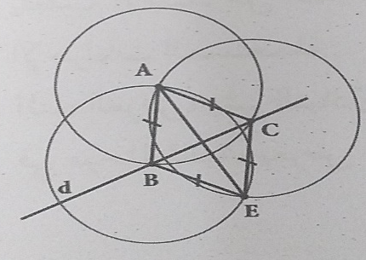  - المعالجة الجماعية و الانية لبعض الصعوبات  أنجز :  العمل فرديا بمرافقة الأستاذ للتوجيه و المساعدة  شرح البرنامج مع انطلاق الأستاذ بالرسم على السبورة  ثم التوقف عند ما هو موجود في الكتاب  شرح المطلوب للتلاميذ  ضرورة مطالبة التلاميذ بتقديم شرح كاف حول طبيعة الرباعي  تعلمت :  تبعد كل نقط الدائرة بنفس المسافة عن مركزها و هذه المسافة هي نصف القطر  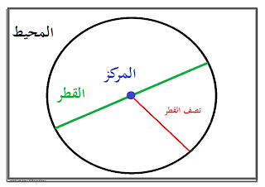 | - يكمل ملء الجدول  -ينجز وفق برنامج  -ينجز  -يشارك في حوصلة الدرس .
استثمار  45 د | أتمرن :  1/ التعبير عن عناصر الدائرة .  2/ بعد ملاحظة أن النقط a b c d e هي في استقامية ، و منه يجد التلميذ مركز و نصف قطر كل دائرة  3/ توظيف التعابير : دائرة ، قطر ، نصف قطر ........  أبحث : يتطلب انجاز مثيلا للافريزة تعيين مراكز الدوائر و نصف قطر كل منها | ـ ينجز الأنشطة  ـ يتحقق من تعلماته و يوظفها  من إعداد الأستاذ أبو مهدي

